Российская Федерация

**Муниципальное бюджетное дошкольное образовательное учреждение «Детский сад № 40 «Маячок» пос. Подъяпольское**

**Шкотовского муниципального района**

692828, Приморский край,

Шкотовский район,

пос. Подъяпольское, ул. Национальная, 1

Тел.: 8 (42335) 36-3-99

ОКПО 42099975 ОГРН 102250057769

ИНН 2503019523 КПП 250301001

**от 04.06.2024 г. № б/н**

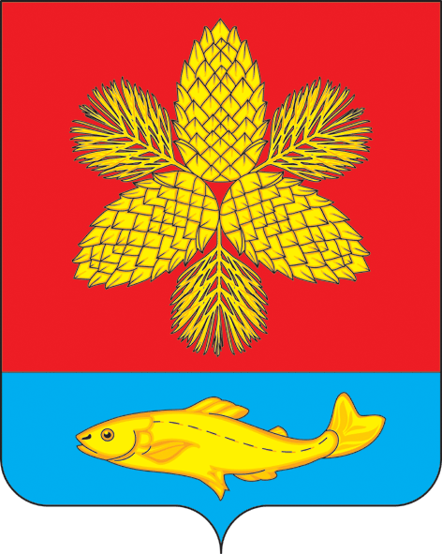

**СВЕДЕНИЯ**

об образовании сотрудников

**на 01.09.2024 г.**

| № п/п | Ф.И.О. | Должность (основная, дополнительная) | Образование; наличие учёной степени или почётного звания; наименование специальности | Полное и сокращённое наименование  образовательного учреждения | Наименование документа об образовании, его серия, номер и дата выдачи |
| --- | --- | --- | --- | --- | --- |
| Руководящие работники | | | | | |
| 1 | Петренко Нина Юрьевна | Заведующий | Бакалавр,  «Психолого - педагогическое образование» | Федеральное государственное  автономное образовательное учреждение высшего образования «Дальневосточный  федеральный  университет» | Диплом  102507 0026487  от 08.07.2016 |
| 2 | Шевченко Светлана Алексеевна | Заместитель заведующего по ВМР | Высшее,  «Преподаватель дошкольной педагогики и психологии» | Федеральное государственное  автономное образовательное учреждение высшего профессионального образования «Дальневосточный федеральный университет»  г. Владивосток | Диплом  102506 0001599  от 30.102015 г. |
| Педагогический персонал | | | | | |
| 3 | Басова Ольга Алексеевна | Воспитатель | Среднее профессиональное, «Дошкольное образование» | Федеральное государственное  автономное образовательное учреждение высшего образования «Дальневосточный  федеральный  университет» | Диплом  102507 0008829  от 24.07.2020 г. |
| 4 | Еськина Надежда Борисовна | Музыкальный руководитель | Среднее профессиональное,  «Музыкальное воспитание» | Архангельское педагогическое училище | ИТ № 279473  от 01.07.1986 |
| 5 | Марковцева Анна Юрьевна | Воспитатель | Переподготовка  Воспитатель дошкольного учреждения | Автономная не коммерческая организация дополнительного профессионального образования «Дальневосточный институт дополнительного профессионального образования» | Диплом  272414333732  от 07.04.2021 г. |
| 6 | Смекалина Галина Владимировна | Воспитатель | Высшее, «дошкольная педагогика и психология» | Комсомольский-на-Амуре государственный педагогический университет  (КГПУ) | ВСВ № 0631254  от 18.12.2004 |
| 7 | Северенчук Елена Анатольевна | Воспитатель | Среднее профессиональное,  «Дошкольное воспитание» | Владивостокское педагогическое училище № 2  (ВПУ № 2) ,  1997 г. | УТ № 697290  от 28.06.1997 |
| 8 | Голодненко Ираида Ивановна | Воспитатель | Среднее профессиональное, «Педагогика общего и дополнительного образования детей» | ГОА УД ДПО «Приморский краевой институт развития образования»  Г. Владивосток | ПП №003582  29 октября 2014 г. |
|  | | | | | |

Заведующий Н.Ю. Петренко